**Приложение Б. ОПИСАНИЕ ПРИМЕНЕНИЯ АРМ**

Данный документ предназначен для описания информации, необходимой пользователям для решения задач с использованием функций данного АРМ.

Содержание

1. НАЗНАЧЕНИЕ АРМ…………………………………………………………3
2. УСЛОВИЯ ПРИМЕНЕНИЯ АРМ…………………………………………...4
3. ОПИСАНИЕ ФУНКЦИЙ АРМ………………………………………………5
4. ВХОДНЫЕ И ВЫХОДНЫЕ ДАННЫЕ АРМ……………………………….6
5. **НАЗНАЧЕНИЕ АРМ**

Сокращение трудозатрат по ведение информации и отчётных документов при решении комплекса задач учета ГСМ в производственной деятельности.

1. **УСЛОВИЯ ПРИМЕНЕНИЯ АРМ**

Для нормального функционирования АРМ необходима следующая среда:

1. Операционная система macOS Monterey.
2. Программный комплекс Python версии 3.9.10

АРМ должен обеспечиваться входными данными – таблицами БД, которые реализованы в конкретной СУБД (PostgreSQL).

Что касается требований к оборудованию, они определяются минимальными системными и аппаратными требованиями программ, перечисленных выше.

1. **ОПИСАНИЕ ФУНКЦИЙ АРМ**

**3.1 Структура программы**

Заставка при старте программы (Рисунок П.Б.1):



Рисунок П.Б.1 - Заставка при старте программы

Окно авторизации (Рисунок П.Б.2):

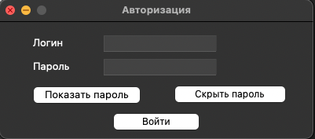

Рисунок П.Б.2 - Окно авторизации

Главное меню (Рисунок П.Б.3):

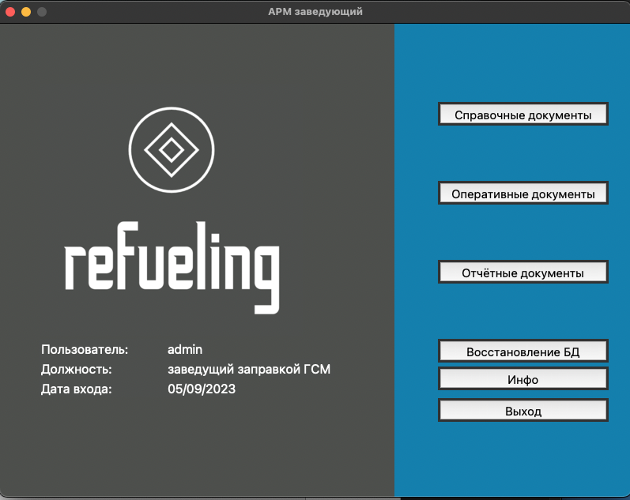

Рисунок П.Б.3 - Главное меню

Окно выбора справочника (Рисунок П.Б.4):

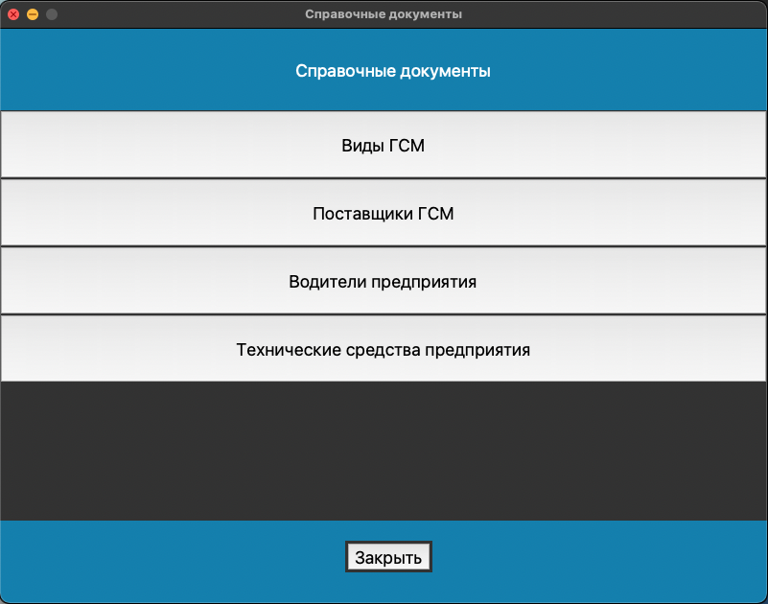

Рисунок П.Б.4 - Окно выбора справочника

Окно выбора оперативных документов (Рисунок П.Б.5):

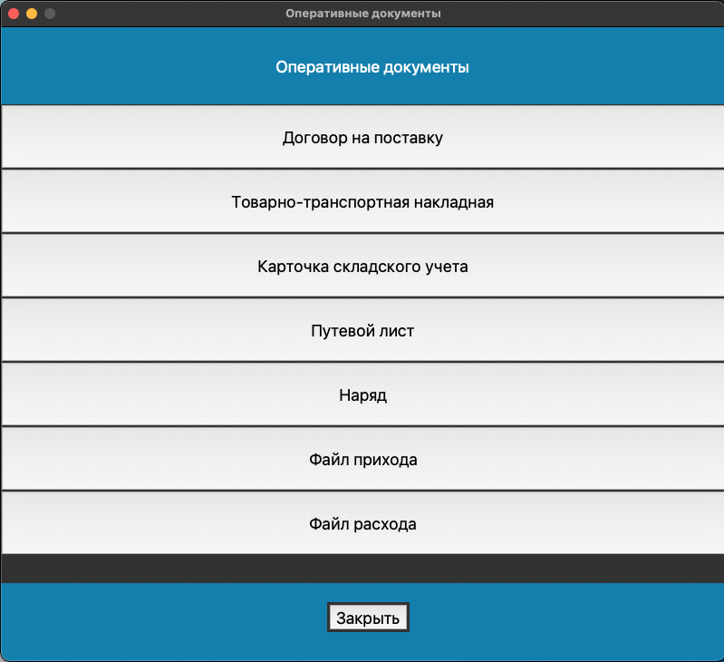

Рисунок П.Б.5 - Окно выбора оперативных документов

Окно выбора отчетных документов (Рисунок П.Б.6):

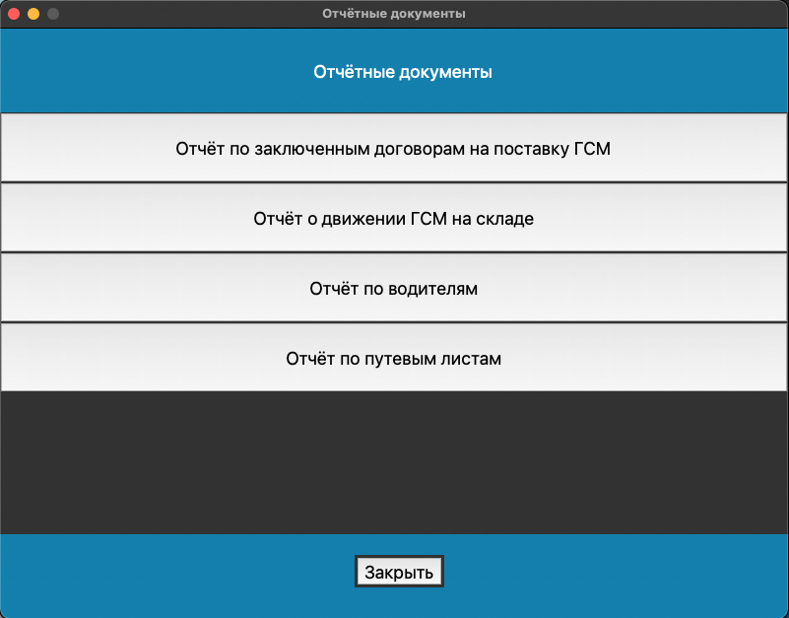

Рисунок П.Б.5 - Окно выбора отчетных документов

**3.2 Описание функций АРМ**

Функционирование программы происходит следующим образом:

Пользователь из меню выбирает необходимый документ и выполняет работу с ним (просмотр, добавление, редактирование, поиск и удаление записей).

Примеры работы программы представлены ниже на рисунках П.Б.6 –П.Б.8.

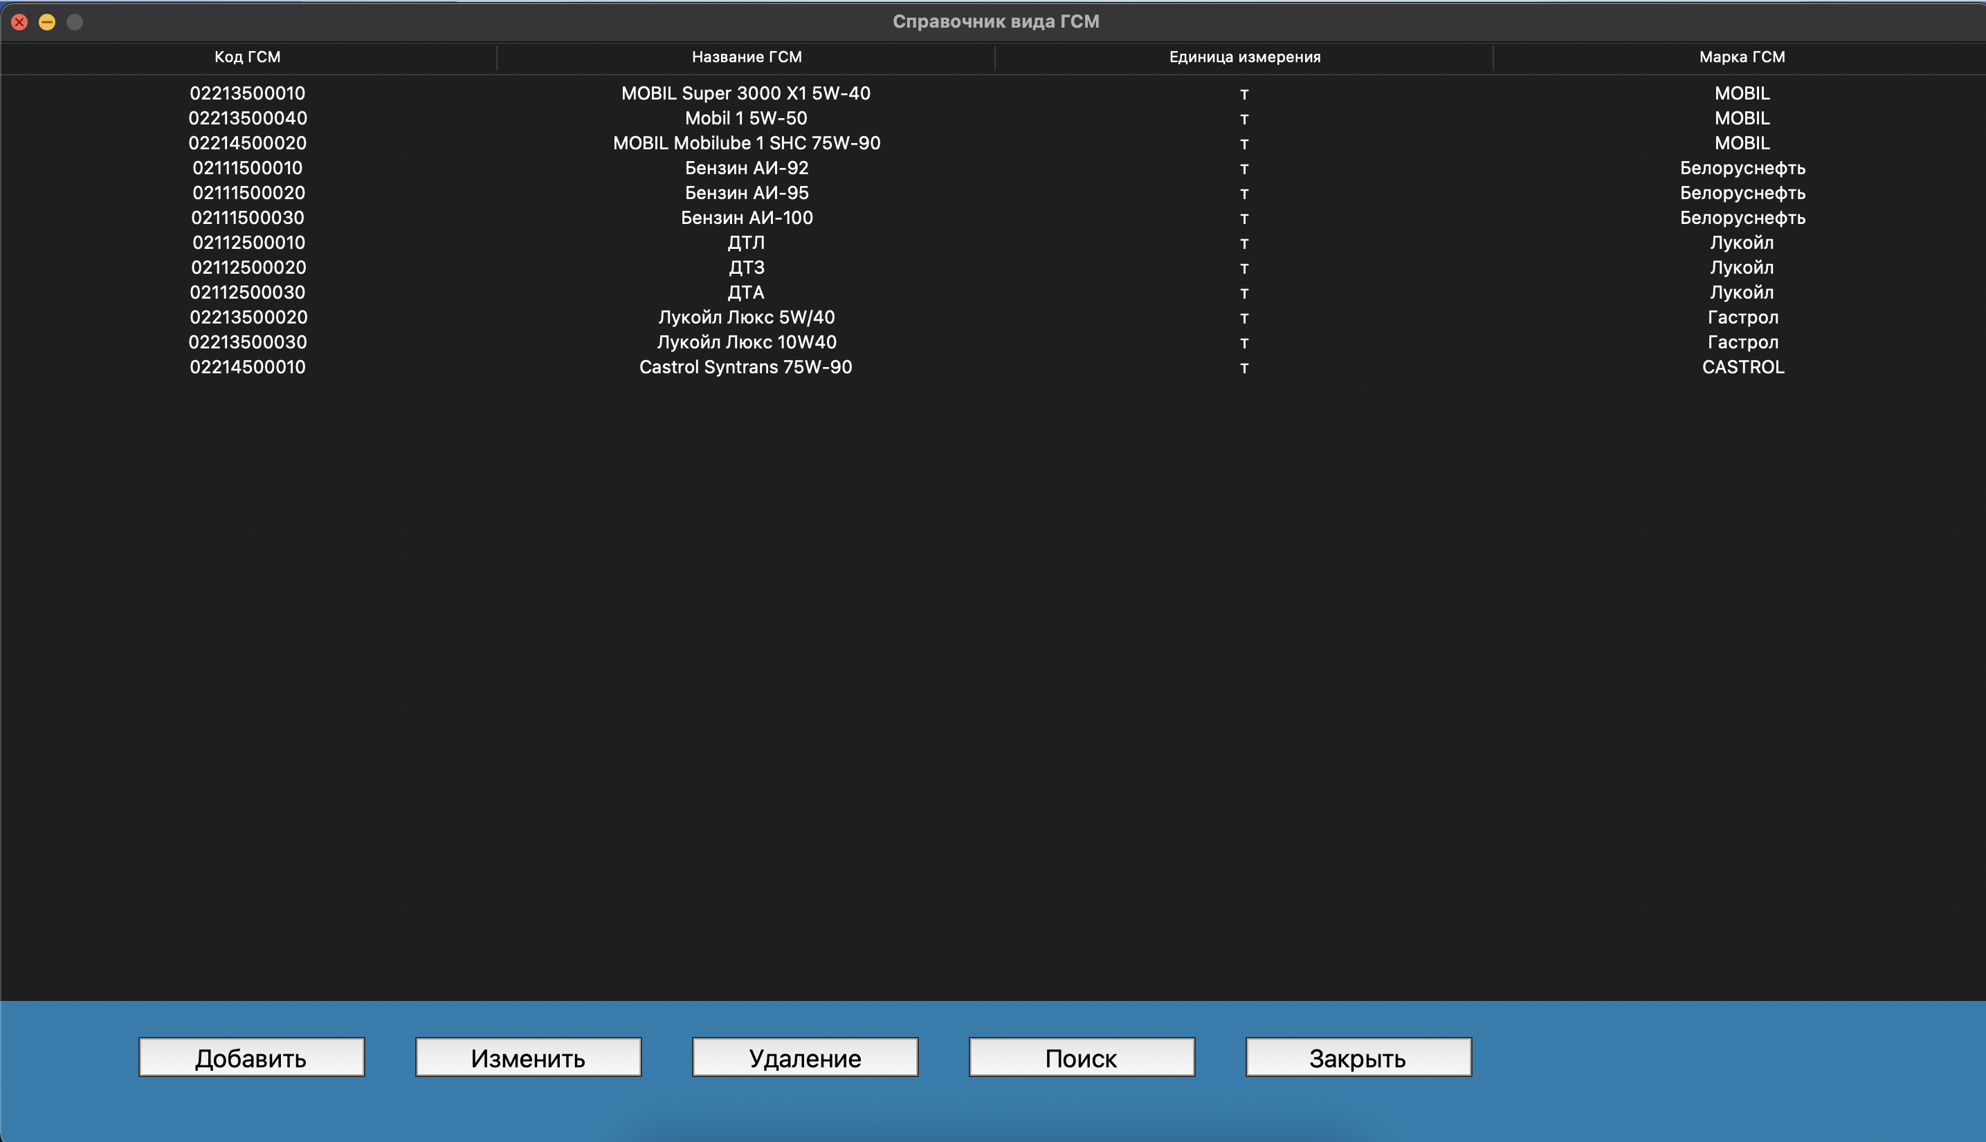

Рисунок П.Б.6 - Работа со справочным документом «Виды ГСМ»

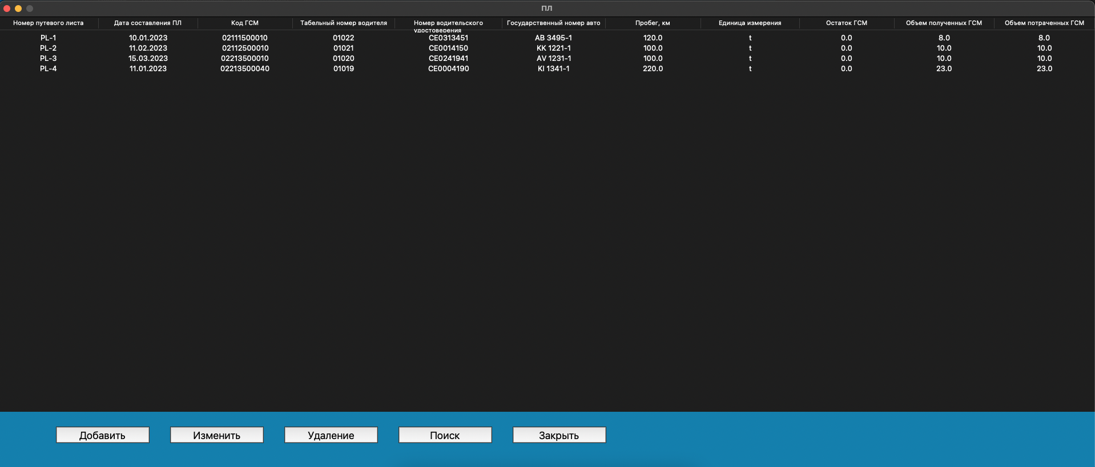

Рисунок П.Б.7 - Работа с оперативным документом «Путевой лист»

1. **ВХОДНЫЕ И ВЫХОДНЫЕ ДАННЫЕ АРМ**

Входными данными АРМ является следующая информация:

* Информация, которая поступает в АРМ от пользователей.
* Информация из БД АРМ, которая используется при решении задач пользователя.

Выходными данными АРМ является следующая информация:

* Информация, которую АРМ выдаёт пользователю на экран.
* Сообщения, выводимые АРМ на экран.
* Информация, которая заносится или изменяется в БД АРМ.

В состав БД входят следующие справочники:

1. «Виды ГСМ»
2. «Поставщики ГСМ»
3. «Водители предприятия»
4. «Технические средства предприятия»

**Справочник “Виды ГСМ”**

|  |  |  |  |  |
| --- | --- | --- | --- | --- |
| № | Код ГСМ | Название ГСМ | Единица измерения | Марка ГСМ ( |
| 1 | 1 | 2 | 3 | 4 |
| 1 | 02112500010 | Бензин | т | Белоруснефть |
| 2 | 02213500010 | Мазут | т | Лукойл |
| … | … | … | … | … |

Зав складом ГСМ «….» Подпись «….» Дата «….»

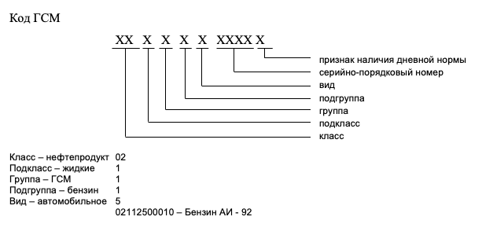

**Справочник “Поставщики ГСМ”**

|  |  |  |  |
| --- | --- | --- | --- |
| Код поставщика | Название производителя | Адрес Производителя | Код ГСМ |
| 1 | 2 | 3 | 4 |
| 0213025 | Белоруснефть | г. Брест, ул. Героев обороны Брестской крепости, 13 | 02112500010 |
| 0111015 | Лукойл | Уланский пер., 4 ст1, Москва, Россия | 02112500010 |

Начальник отдела кадров «…» Подпись «….» Дата «….»

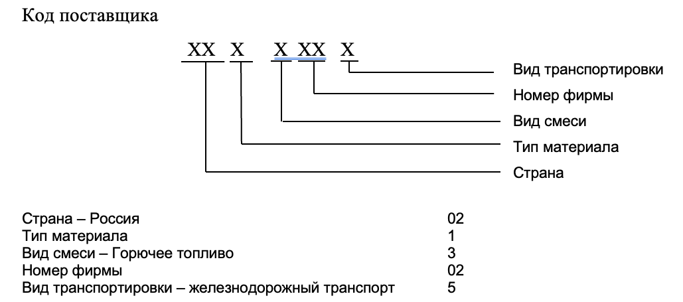

**Справочник “Водители предприятия”**

|  |  |  |  |  |  |  |  |  |  |
| --- | --- | --- | --- | --- | --- | --- | --- | --- | --- |
| Табельный номер водителя | ФИО Водителя | Государственный номер прикрепленного авто | Дата приема на работу | | | Дата выдачи водительского удостоверения (ДатВыдВодУд) | Дата действия водительсокого удостоверения (ДатДействВодУд) | номер водительского удостоверения | Категория водительского удостоверения |
| 1 | 2 | 3 | | 4 | 5 | | 6 | 7 | 8 |
| 01019 | Степаненко И.А. | KI 1341-1 | | 22.04.97 | 12.05.16 | | 12.05.26 | CE0004190 | С |
| 01020 | Бабешко В.В. | AV 1231-1 | | 12.03.90 | 14.01.09 | | 14.01.19 | CE0241941 | CE |
| … | … | … | | … | … | | … | … | … |

Заведующий гаража «…» Подпись «….» Дата «….»

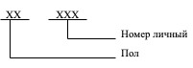

**Справочник “Технические средства предприятия”**

|  |  |  |  |  |  |  |  |  |  |
| --- | --- | --- | --- | --- | --- | --- | --- | --- | --- |
| № | Номер государственной регистрации (НомГосРег) | Марка авто (МаркАвто) | Номер кузова (НомКуз) | Единица измерения (ЕдИзм) | Грузоподъемность (ГрузПод) | Год выпуска (ГодВып) | Первичная стоимость (ПервСтоим) | Код амортизации | Остаточная стоимость (ОстСтоим) |
| 1 | 2 | 3 | 4 | 5 | 6 | 7 | 8 | 9 | 10 |
| 1 | KI 1341 - 1 | Volvo | 4V4SC8JH91N311583 | т | 4 | 2001 | 10400 | 310.29.10.41.112 | 9300 |
| 2 | AV 1231 - 1 | Volvo | 4V1DDFMD2MN63688 | т | 5 | 2021 | 17500 | 310.29.10.41.112 | 16300 |
| … | … | … | … | … | … | … | … | … | … |

Зав гаражом «…» Подпись «….» Дата «….»